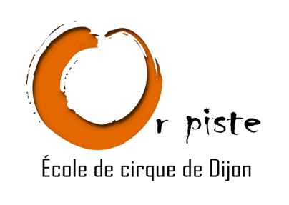
Or piste, École de cirque de Dijon
3 et 5 rue des Fleurs
21000 DIJON
Tél: 07.83.23.65.21.
Mail : contact@orpiste.fr
Site : www.orpiste.fr

Stage initiation toutes disciplines du 15 au 19 février 2016 de 13h30 à 15h30 dans les locaux du cercle laïque Dijonnais au 3 rue des fleurs à Dijon.
Tarif : 65€ + 1€ d’adhésion

Fiche d’inscription

Nom : …………………………………………… prénom : ………………………………………
Adresse : …………………………………………………………………………………………………..
Ville :……………………………………….. Code postal : ……………………………………..
Date de naissance : …………………………………………………..
Adresse mail :……………………………………………………@…….…………….….
Discipline choisie pour le stage et niveau de pratique : ………..............................................
Coordonnées de la personne à prévenir en cas d’urgence :
Nom :…………………………………………
Tél : fixe : ……………………………………………. Mobile : …………………………………………..

Autorisation parentale si mineur :

Je soussigné(e) ………………………….. responsable légal de ……………………………, l’autorise à participer au stage d’initiation toutes disciplines du 15 au 19 février 2016 de 13h30 à 15h30 au cercle laïque Dijonnais 3 rue des fleurs à Dijon.

□ Je l’autorise à quitter seul(e) le lieu du stage.
□ Je ne l’autorise pas à quitter seul(e) le lieu du stage.

Règlement par chèque à l’ordre de « Or Piste ».

Date : Signature du responsable légal :

